**EKONOMSKA ŠOLA**

**MURSKA SOBOTA**

**VIŠJA STROKOVNA ŠOLA**

**PROGRAM: INFORMATIKA – IZREDNI ŠTUDIJ**

**PROJEKTNA NALOGA**

**pri predmetu:   
Programiranje 1**

**Študent: Tilen Prosenjak**

**Mentor: dr. Renato Lukač**

**Murska Sobota, maj 2018**

**KAZALO VSEBINE**

UVOD 3

NUMERIČNA INTEGRACIJA 4

TRAPEZNA METODA 4

TRAPEZNA METODA V PROGRAMSKEM JEZIKU C++ 6

VIRI 8

**KAZALO SLIK**

Slika 1: Integracijski interval razdeljen na n delov 4

Slika 2: Trapezna metoda v programskem jeziku C++ 6

Slika 3: Primer izracuna integrala po trapezni metodi 7

# UVOD

Matematika v programskem jeziku C++ je zelo preprosta. Upoštevati moramo, da matematične operacije v jeziku C++ sledijo določenemu vrstnemu redu, enako kot matematične operacije srednje šole. Na primer, množenje in deljenje imata prednost pred odštevanjem in seštevanjem. Prav tako jezik C++ vsebuje nekaj knjižnic, ki nam omogočajo delo s težjimi matematičnimi funkcijami. Ker je ta jezik primeren za reševanje matematičnih problemov, smo se odločili, da v projektni nalogi opišemo in sprogramiramo metodo numeričnega integriranja. Ena izmed metod, ki izstopa pri numeričnem integriranju je trapezna metoda.

# NUMERIČNA INTEGRACIJA

Pogosto imamo opravka z izračunom določenega integrala dane funkcije. V primerih, ko ne poznamo nedoločenega integrala te funkcije oziroma je pot do njega prezapletena, lahko izberemo lažjo pot in določeni integral izračunamo kar numerično. To je običajno pri tabelarično podanih funkcijah, npr. pri zabeleženih meritvah raznih senzorjev ali instrumentov, ko zelo pogosto niti ne poznamo funkcijske zveze.

## TRAPEZNA METODA

Interval $\left[a, b\right]$, kjer računamo določeni integral dane funkcije, razdelimo na $N$ pod intervalov, za kar potrebujemo $N+1$ točk. Točki $\left[x_{i},x_{i+1}\right]$ sta krajišči enega pod intervala. Zaradi enostavnosti računa vzemimo, da so intervali enako široki. Naj bo funkcijska vrednost v točki $x_{i}$ enaka $y_{i}$, v točki $x_{i+1}$ pa $y_{i+1}$. Funkcijo na vsakem pod intervalu nadomestimo s premico, ki gre skozi točki $(x_{i}, y_{i})$ in $(x_{i+1},y_{i+1} )$. Lik pod premico je na vsakem pod intervalu trapez, katerega ploščino izračunamo po enačbi:

$$S_{i}=h (\frac{y_{i+1}+y_{i}}{2})$$

Kjer je $\frac{y_{i+1}+y_{i}}{2}$ povprečna vrednost premice na tem pod intervalu in *h* širina pod intervala $\left[x_{i},x_{i+1}\right]$. Privzamemo, da je $h=\frac{b-a}{n}$.

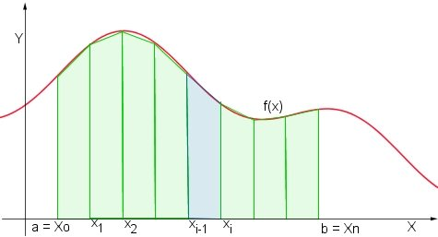

Slika 1: Integracijski interval razdeljen na n delov

Celotna ploščina je vsota vseh delnih ploščin:

$$S= \sum_{i=1}^{N}{S_{i}}=S_{1}+S_{2}+…+S_{N}=\frac{h}{2}(\left(y_{1}+y_{2}\right)+\left(y_{2}+y_{3}\right)+…+\left(y_{N}+y_{N+1}\right))$$

$$S= \frac{h}{2}(y_{1}+2y_{2}+2y_{3}+…+2y_{N}+y_{N+1})$$

Vidimo, da vse točke, razen prve in zadnje, štejemo dvakrat.

Napako integrala *e* na enem pod intervalu širine *h* ocenimo po enačbi:

$$e= -\frac{h^{3}}{12}f^{''}\left(ξ\right),$$

kjer je $f^{''}\left(ξ\right)$ drugi odvod funkcije v neki točki $ξ_{i}$ na pod intervalu $\left[x_{i},x_{i+1}\right]$.

Celotna Napaka $E$ je vsota napak $e_{i}$ na vseh pod intervalih (vsota teče po pod intervalih):

$E=\sum_{i=1}^{N}{e_{i}=-\frac{h^{3}}{12}}\sum_{i=1}^{N}{f^{''}\left(ξ_{i}\right)= -\frac{{(b-a)}^{3}}{{12N}^{3}}\sum_{i=1}^{N}{f^{''}\left(ξ_{i}\right)=-\frac{{\left(b-a\right)}^{3}}{{12N}^{2}}\frac{\sum_{i=1}^{N}{f^{''}\left(ξ_{i}\right)}}{N}=-\frac{{\left(b-a\right)}^{3}}{{12N}^{2}}〈f''〉}}$,

kjer je $〈f''〉$ vrednost 2. odvoda funkcije na intervalu $\left[a,b\right]$. Navzgor napako $E$ ocenimo tako, da vzamemo največjo absolutno vrednost 2. odvoda na intervalu $\left[a,b\right]$.

Napaka je odvisna od poteka pod integralske funkcije in od koraka $h$. Zmanjšujemo jo lahko z zmanjševanjem koraka.

# TRAPEZNA METODA V PROGRAMSKEM JEZIKU C++

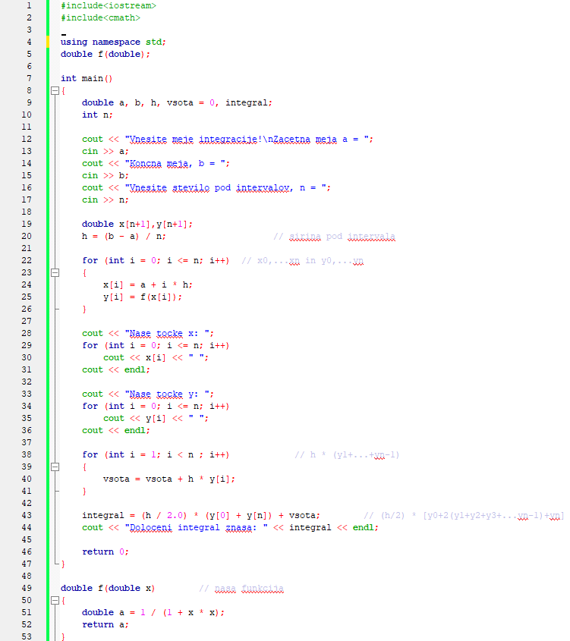

Slika 2: Trapezna metoda v programskem jeziku C++

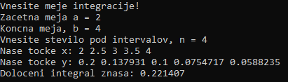

Slika 3: Primer izračuna integrala po trapezni metodi

# VIRI

<http://studentski.net/gradivo/ulj_fkt_tv1_nm1_sno_numericna_integracija_01?r=1>

<https://si.openprof.com/wb/numeri%C4%8Dno_ra%C4%8Dunanje_dolo%C4%8Denih_integralov?ch=190#Trapezna_metoda_za_ra%C4%8Dunanje_pribli%C5%BEne_vrednosti_integralov>

http://les.fe.uni-lj.si/emn/predavanja/02_Numericno_integriranje.pdf